地域美産探訪倶楽部ニュースNO.9

地域の美産たちを現場に訪ねて肌で味わう「PublicArtForum地域美産探訪倶楽部」は、平成14年12月7日（土）第１回探訪会『横浜市中心街の地域美産いろいろⅠ』から始まって、探訪会6回セミナー2回を開催しました。その間、学生、主婦を含む一般の人々、行政、大学研究者など各分野の専門家、マスコミ関係者など巾広い人々が、延べ120名余り遠くは札幌、福岡からも参加して、分かりやすく解説するその道の達人たちの案内で、私達の身近にありながら日頃気付かなかった地域の美産たちを再発見・再評価する現場ツアーを、地域ならでは料理と酒を味わう交歓会と共に楽しんでいます。

今回は、江戸文化を背景に独特の商家街文化を創り出した川越の美産たちを、埼玉県立近代美術館の学芸主幹で当倶楽部世話人伊豆井秀一さんが、豊富な地元情報をもとに選りすぐった、川越美産探訪会‥そのⅠです。次頁（ちらしの場合は裏）詳細説明をお読みの上、ぜひ参加申込みをして下さい。

平成16年2月28日（土）:11時～17時頃
第８回催事；第7回探訪会「江戸文化に根ざす、川越市とっておきの美産たち‥そのⅠ」。

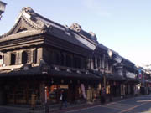 |  | 地域美産探訪倶楽部世話人の一人、伊豆井秀一さんが、埼玉県立近代美術館、学芸主幹ならではの豊富な地元情報をもとに企画・案内する、江戸文化に根ざす、とっておきの川越美産たちを探訪。コース（予定）は、川越市立博物館→養寿院→蔵造りの街並み→旧第八十五銀行→山崎家別邸→日本聖公会川越教会→大正ロマン通りで、先ず川越市立博物館で学芸員から川越街文化と歴史の話を聞いた後、伊豆井さんが特別に選りすぐった美産たちを、普段内部見学が出来ない歴史的な建築美産を含めて探訪します。探訪会終了後は、自由参加で文化5年創業のうなぎ屋「小川菊」で、埼玉の銘酒「神亀」と一緒に川越ならではの酒食と会話を楽しむ交歓会を開催。
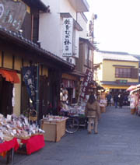 | 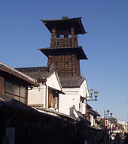

詳細と参加申込み：裏面の用紙に必要事項をご記入のうえ、FAXかメールでお申し込みください。

4月頃までの活動（予定）
セミナー＋探訪会： 杉村荘吉「房総佐貫町、江戸から続く手作り醤油蔵と美産たち」
探訪会： 角坂 裕「私が愛する多摩川水系の素朴な社と美産たち‥その4」
倶楽部創立１周年会員総会・懇親会 ウェブサイト：www.publicart.co.jp：充実化。
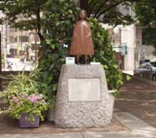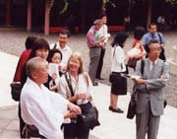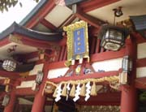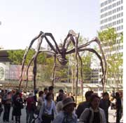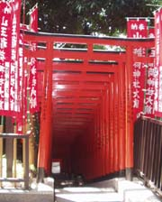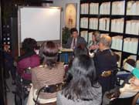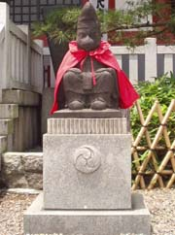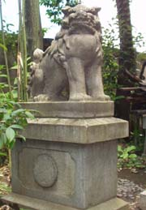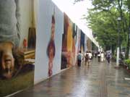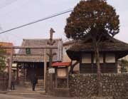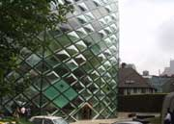

平成16年1月28日作成
地域美産探訪倶楽部 第８回催事
第7回探訪会
「江戸文化に根ざす、川越市とっておきの美産たち‥そのⅠ」
平成16年2月28日（土）

武蔵野台地の東北端にある川越市は、鎌倉時代に御家人河越氏がこの地に館を構えたことから街の歴史が始まりました。江戸期に入ると徳川幕府が北の守りと物資の供給地としてこの地を重要視し、街道の整備や江戸との川舟運送網の開発を促進して江戸の経済・文化との結び付きが深化した結果、経済の興隆が進みました。このような要因を背景に、土蔵造りの街に象徴される独特の街並み文化が、明治以後の川越に開花したのです。今回の「川越市とっておきの美産たち‥そのⅠ」は、この街を象徴する土蔵造り商家や大正ロマンの洋風建築等、主として明治、大正、昭和期に造られた美産たちの探訪に的を絞ります。探訪会終了後の交歓会（自由参加）は、文化5年（1808）創業のうなぎ屋「小川菊」で行い、埼玉きっての銘酒「神亀」を友に、川越ならではの料理と参加者同士気のおけない会話を楽しみます。尚「川越市とっておきの美産たち‥そのⅡ」（次年度）では中世～江戸期、川越創成期の美産たちを探訪。

日時：平成16年2月28日（土）；探訪会11～17時（予定）。雨天決行。
探訪予定先：市立博物館（学芸員説明）、正岡子規句碑、時の鐘、菓子屋横町、蔵造り町並、旧第八十五銀行＜登録有形文化財＞、亀屋（銘菓）、中成堂歯科医院（洋風建築）、山崎家別邸、日本聖公会川越キリスト教会。
案内人：伊豆井秀一；埼玉県立近代美術館学芸主幹（埼玉県、彩の国アートプロジェクトの企画立案他）
集合場所･時間：東武東上線川越駅（JR川越駅と同じ建物内）改札口、観光案内所周辺。 11時
参加費：探訪会（会員1.500円一般3.000円）、他（一部区間バス代、昼食代等と探訪会後の交歓会参加費）
交歓会：（探訪会終了後、自由参加で≒4千円、酒等の飲物は個人支払）：文化５年創業うなぎ屋「小川菊」。
参加人数と参加申込み：参加人数；25名 参加申込み；１参加費を指定口座（みずほ銀行青山支店、普通
＃2341030、パブリックアート研究所）振込料自己負担振込。2下記申込欄か、www.publicart.co.jp
「美産倶楽部」頁→「探訪会」頁→「催事申込フォーム」で2月26日（締切）迄に先着順、会員優先受付。
申込枠満杯：下記（事務局欄）か、emailで満杯と払込済金の返却連絡。 返金：主催者瑕疵を除き不可。
問合せ：世話人会代表、杉村荘吉（上欄の電話、email address ）当日緊急連絡Tel＃：090-4752-8362(伊豆井)

地域美産探訪倶楽部、第7回探訪会、『川越市とっておきの美産たち‥そのⅠ 』参加申込書
（2月26日迄にFAX03-3407-5247かwebsite:www.publicart.co.jpで）記入日： 年 月 日
氏名 性別 生年月日
住所〒 職業（具体的に）
℡： Fax： Email：
会員／一般（○付け） 貴方の参加料払い込み金額 \
交歓会（自由参加；会場予約のため出欠回答に○付け）： 参加 不参加

(事務局欄) 申込み受付け結果（事務局返信欄）： 様
１ 出席お待ちしています。 ２ 参加料返却します。次回ご参加下さい。

